7. 5. 2025

Průmyslová produkce v 1. čtvrtletí meziročně vzrostla o 0,7 %

Doplňující informace k RI Průmysl – březen 2025
Průmysl v 1. čtvrtletí
Průmyslová produkce byla v 1. čtvrtletí 2025 reálně mezičtvrtletně vyšší o 1,5 %. Meziročně vzrostla o 0,7 %. V 1. čtvrtletí roku 2025 bylo stejně pracovních dní jako v 1. čtvrtletí předchozího roku.
V prvním čtvrtletí roku 2025 byla průmyslová produkce na velmi podobné úrovni, jako v prvním čtvrtletí roku 2024. Jen mírně (o 0,8 %) převýšila úroveň produkce z roku 2021. Meziroční pokles zaznamenala těžba a dobývání. Produkce zpracovatelského průmyslu stagnovala, resp. klesla o 0,2 %. V růstu tak průmysl udržela výroba a rozvod elektřiny a plynu, kde se na tempu růstu podepsala zejména nízká srovnávací základna v předchozím roce.

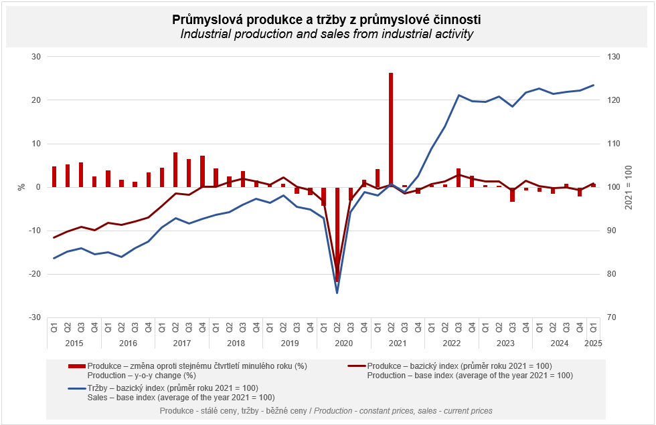

K růstu průmyslu jako celku o 0,7 % přispěla jedním procentním bodem výroba a rozvod elektřiny a plynu (s meziročním růstem o desetinu). Z jednotlivých odvětví zpracovatelského průmyslu, která k vývoji průmyslové produkce v 1. čtvrtletí přispěla kladně, jmenujme například opravy a instalace strojů a zařízení (příspěvek +0,18 p.b, růst o 6,3 %), výroba strojů a zařízení (příspěvek +0,16 p.b., růst o 2,2 %) nebo výroba potravinářských výrobků (příspěvek +0,15 p.b., růst o 2,9 %). Nejvyšší záporný příspěvek zaznamenala výroba motorových vozidel, přívěsů a návěsů (příspěvek -0,42 p.b., pokles o 2,1 %), výroba ostatních dopravních prostředků a zařízení (příspěvek -0,19 p.b., pokles o 11,6 %), výroba počítačů, elektronických a optických přístrojů a zařízení (příspěvek -0,12 p.b., pokles o 3,6 %) a výroba chemických látek a chemických přípravků (příspěvek -0,11 p.b., pokles o 2,5 %).

Tržby z průmyslové činnosti v běžných cenách v 1. čtvrtletí 2025 meziročně vzrostly o 0,2 %. Tržby z přímého vývozu průmyslových podniků se zvýšily v běžných cenách o 2,4 %. Domácí tržby, které zahrnují i nepřímý vývoz prostřednictvím neprůmyslových podniků, v běžných cenách klesly o 2,3 %.
K růstu nejvíce přispěla výroba potravinářských výrobků (příspěvek +0,32 p.b., růst o 4,9 %), výroba strojů a zařízení (příspěvek +0,27 p.b., růst o 4,3 %) a opravy a instalace strojů a zařízení (příspěvek +0,24 p.b., růst 10,9 %). Záporným směrem k vývoji tržeb z průmyslové činnosti naopak nejvíce přispěla výroba ostatních dopravních prostředků a zařízení (příspěvek -0,13 p.b., pokles o 8,0 %), výroba základních kovů, hutnictví a slévárenství (příspěvek -0,11 p.b., pokles o 3,5 %) a výroba motorových vozidel, přívěsů a návěsů (příspěvek -0,11 p.b., pokles o 0,4 %).

Hodnota nových zakázek v běžných cenách v 1. čtvrtletí 2025 ve sledovaných odvětvích meziročně klesla o 0,5 %. Nové zakázky ze zahraničí se snížily o 0,3 %. Tuzemské nové zakázky klesly o 0,7 %.
K poklesu hodnoty nových zakázek celkem nejvíce přispěla výroba motorových vozidel, přívěsů a návěsů (příspěvek -1,86 p.b., pokles o 4,7 %), výroba chemických látek a chemických přípravků (příspěvek -0,21 p.b., pokles o 3,8 %) a výroba papíru a výrobků z papíru (příspěvek -0,10 p.b., pokles o 3,5 %). Nejvyšší růst zaznamenala odvětví výroba strojů a zařízení (příspěvek +0,96 p.b., růst o 9,9 %), výroba kovových konstrukcí a kovodělných výrobků (příspěvek +0,50 p.b., růst o 4,3 %), výroba počítačů, elektronických a optických přístrojů a zařízení (příspěvek +0,20 p.b., růst o 2,6 %) a výroba ostatních dopravních prostředků a zařízení (příspěvek +0,14 p.b., růst o 6,5 %).

Průměrný evidenční počet zaměstnanců v průmyslu byl v 1. čtvrtletí 2025 o 2,0 % nižší než ve stejném období předchozího roku.

Poznámky:

Kontaktní osoba: Mgr. Veronika Doležalová, vedoucí oddělení statistiky průmyslu, tel.: 734 352 291, e-mail: veronika.dolezalova@czso.cz

Navazující výstupy: časové řady ve Veřejné databázi, kapitola Průmysl

